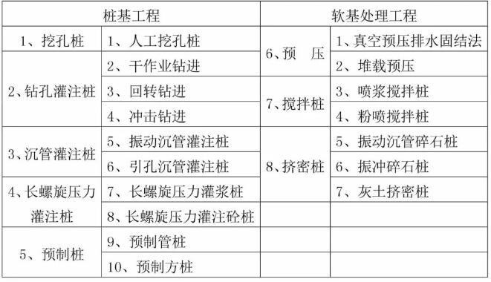

**1挖孔桩**

① 人工挖孔灌注桩施工工艺流程图

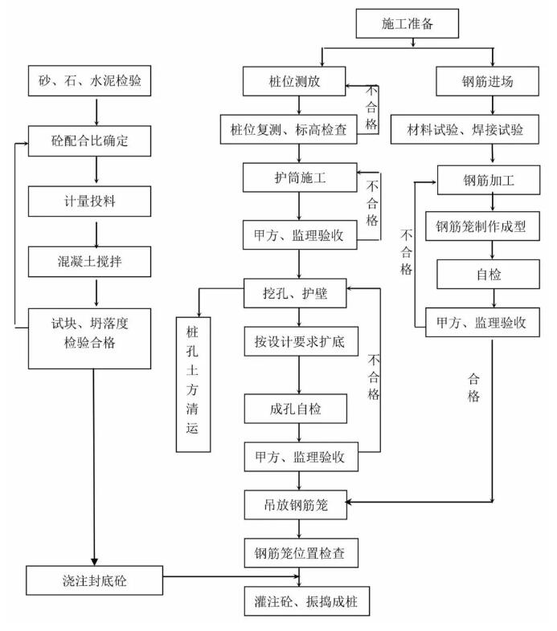

**2钻孔灌注桩**

② 回转钻成孔正循环清孔工艺流程图

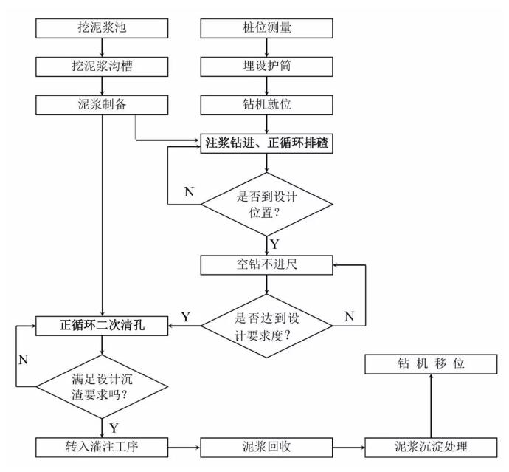

③ 回转钻成孔反循环清孔工艺流程图

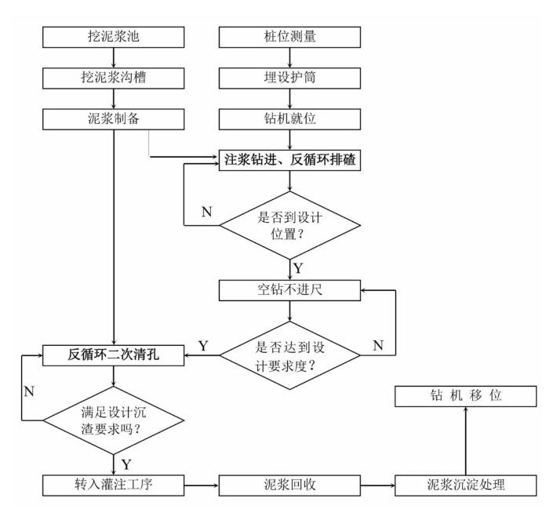

④ 冲击成孔正循环清孔工艺流程图

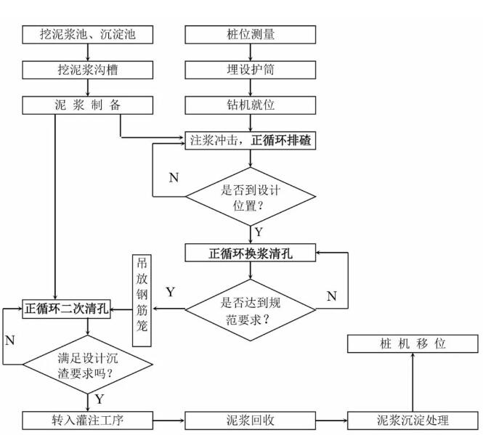

**3 沉管灌注桩**

⑤ 沉管灌注桩施工工艺流程图

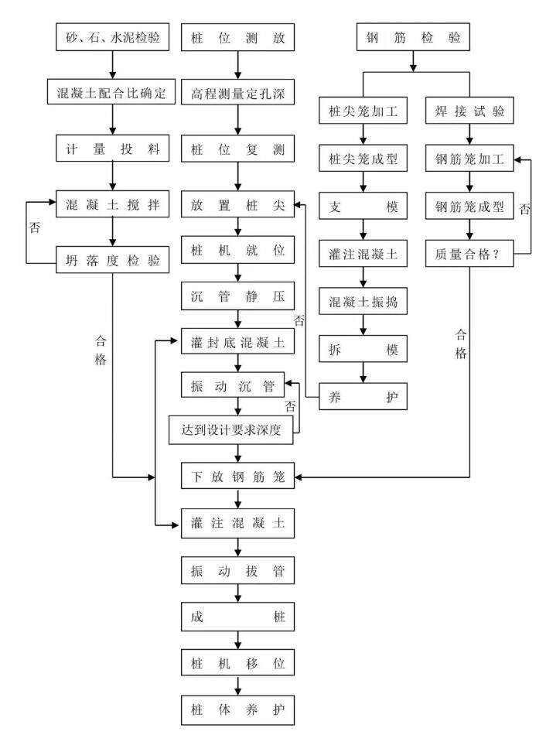

⑥ 引孔沉管灌注桩施工工艺流程图

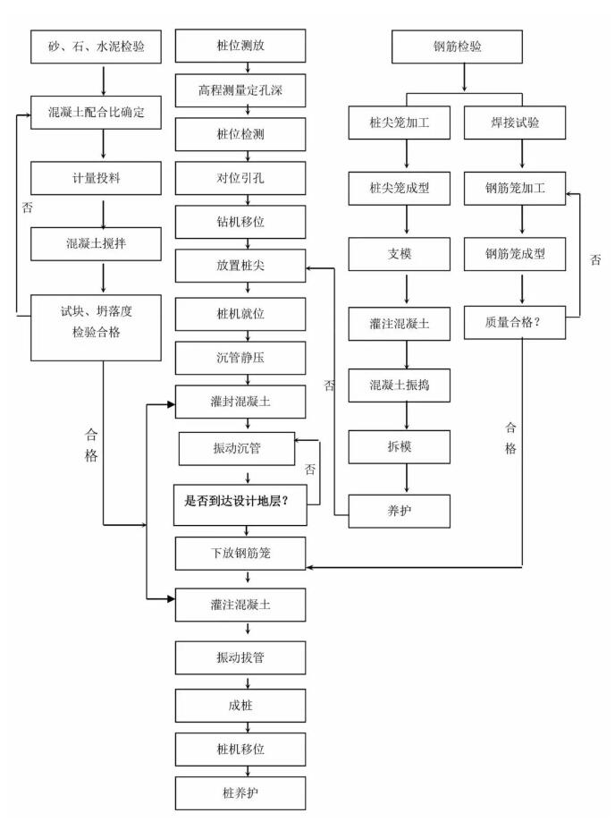

**4 长螺旋压力灌注桩**

⑦ 长螺旋压灌砼桩施工工艺流程图

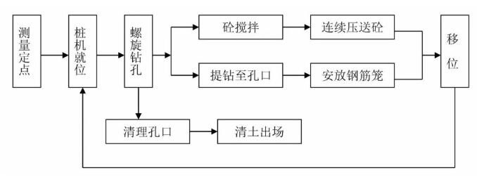

⑧ 长螺旋压浆桩施工工艺

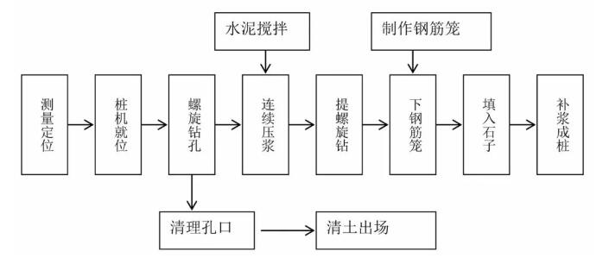

**5 预制桩**

⑨ 预制桩锤击沉桩法施工工艺流程图

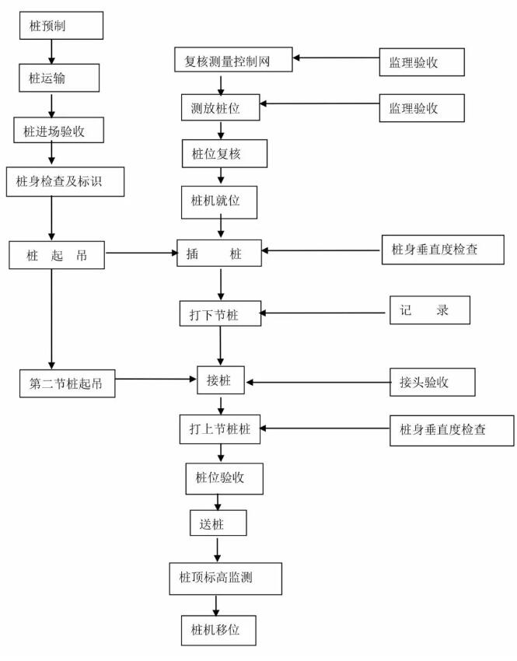

⑩ 预制桩静压法施工工艺流程图

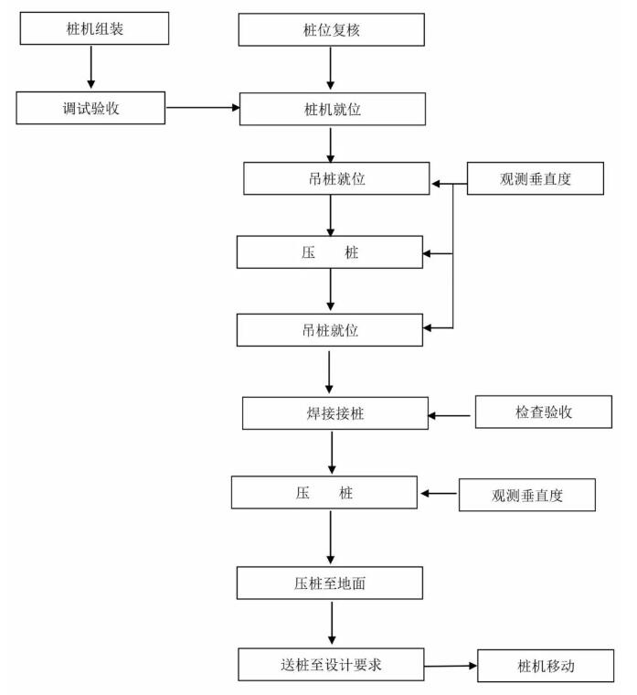

**6 预压**

⑪ 真空预压工艺流程图

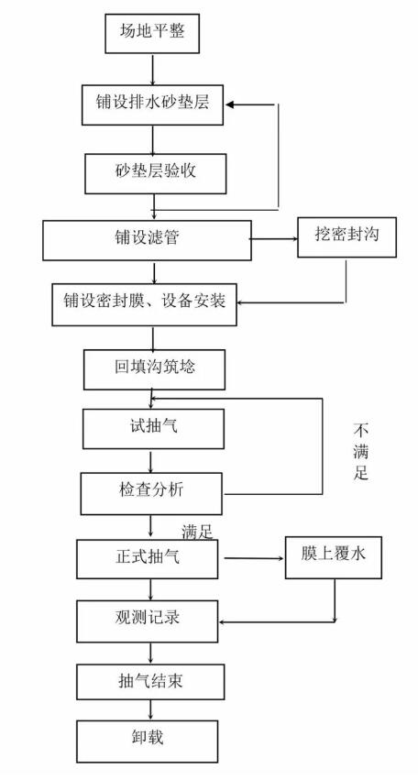

**7 搅拌桩**

⑫ 喷浆搅拌桩施工工艺流程图

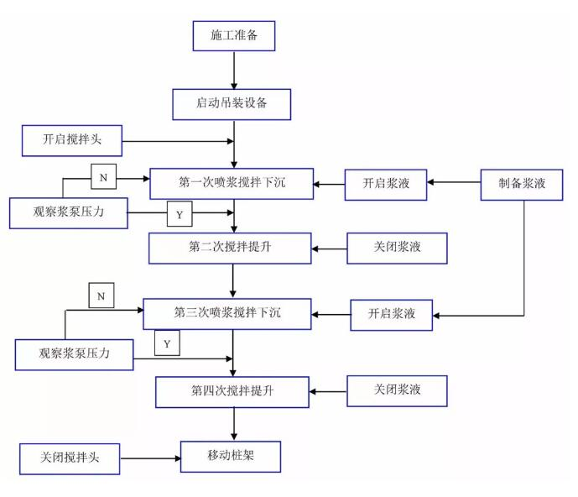

**8 挤密桩**

⑬ 振动沉管挤密碎石桩施工工艺流程图

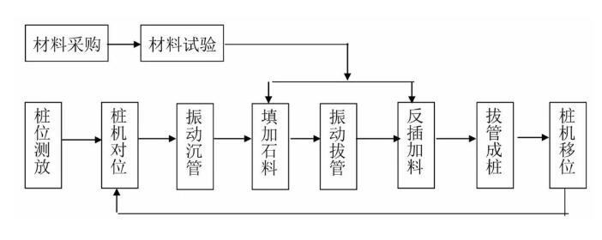

⑭ 振冲挤密碎石桩施工工艺流程图

